

Projet de Fin d’Etudes
En vue de l’obtention du Diplôme National d’Ingénieur en…………………………………………………………….

Elaboré par :
Prénom NOM de l’étudiant

Réalisé au sein de
Nom de l’organisme d’accueil
Encadré par
Encadrant(s) universitaire(s) | Encadrant(s) industriel(s)
……………………………………………… | ………………………………………………..

Dédicaces

Je dédie ce travail
À mes très chers parents,
Pour vos sacrifices silencieux, vos prières et votre soutien inconditionnel. Vous êtes le pilier de ma réussite et la source de toutes mes motivations. Ce que je suis aujourd'hui est l'aboutissement de votre dévouement. Que ce travail soit l'expression de ma plus profonde gratitude et le témoignage de ma promesse de toujours faire votre fierté.
À mes frères,
Pour votre présence, votre patience et vos encouragements sans faille au quotidien.
À mes amis et collègues,
Pour votre solidarité, votre soutien moral et tous les moments d'entraide partagés durant ce parcours.
À mes professeurs et encadrants,
Pour la qualité de votre enseignement, votre rigueur scientifique et le savoir que vous nous avez transmis avec passion.
À l'équipe de MsPRO,
Pour votre accueil, votre disponibilité et l'accompagnement précieux offert durant la réalisation de ce projet.
À tous ceux qui ont contribué, de près ou de loin, à la concrétisation de ce travail.

Remerciements
C'est avec un grand honneur et un réel plaisir que j'adresse ces quelques lignes à l'expression de ma profonde gratitude envers toutes les personnes qui ont contribué, directement ou indirectement, à la réussite de ce travail de fin d'études.
Mes remerciements les plus sincères s'adressent tout d'abord à l'ensemble du corps professoral de l'Université Bouebdelli, pour la qualité de l'enseignement dispensé et l'excellence de la formation acquise tout au long de mon parcours.
J'exprime ma profonde reconnaissance à mes encadrants, M. Nassim BAHRI et M. Hamza MEDIOUNI, pour leurs conseils avisés, leur encadrement rigoureux et leur disponibilité constante. Leurs recommandations précieuses et leur suivi attentif ont été déterminants dans l'aboutissement de ce projet.
Enfin, j'adresse mes remerciements respectueux aux membres du jury pour l'honneur qu'ils me font en évaluant ce travail et en assistant à cette soutenance.
Table des matières

Liste des figures

Introduction générale
les entreprises cherchent à améliorer leur performance et leur compétitivité, la gestion des ressources humaines et la gestion consacrée aux projets jouent un rôle . En effet, une organisation correcte des compétences, une meilleure affectation des collaborateurs et une exploitation efficace des les données internes permettent d'optimiser la productivité et de faciliter la prise de decision
Cependant, dans de nombreuses organisations, ces processus restent encore fragmentés et peu centralisés. Les informations relatives aux employés, aux projets, aux absences ou encore aux performances sont souvent dispersées entre plusieurs outils, ce qui rend leur exploitation difficile et limite la capacité d’analyse globale.
C’est dans ce contexte que s’inscrit notre projet de fin d’études. L’objectif est de concevoir et de développer une plateforme web centralisée, dédiée à la gestion et à l’analyse des ressources humaines ainsi qu’à la gestion des ressources projet. Cette solution vise à centraliser les données, automatiser certains processus métiers et fournir des outils d’aide à la décision, afin de répondre aux besoins stratégiques des organisations modernes.
Le système proposé repose sur une architecture moderne, articulée autour de trois couches distinctes : le frontend, le backend et la couche d’analyse. Il intègre des fonctionnalités essentielles telles que la gestion des employés, le suivi des congés et des présences, la gestion des projets et l’allocation des ressources. En complément, des modules d’analyse et de visualisation permettent d’exploiter les données collectées, tandis que des techniques avancées offrent une meilleure compréhension et une anticipation des besoins futurs.
Ainsi, ce projet ambitionne de fournir une solution complète, évolutive et intelligente, capable de renforcer la performance organisationnelle et d’accompagner les décideurs dans leurs choix stratégique

- Présentation du cadre du projet
  - Présentation du cadre du projet
MS PRO est une entreprise tuisienne spécialisée dans la fabrication et le montage de solutions agricoles, notamment les serres et les systèmes d’irrigation. Elle propose des solutions adaptées aux besoins du secteur agricole afin d’améliorer la productivité.
Dans le cadre de sa transformation numérique, l’entreprise cherche à optimiser la gestion de ses ressources humaines et le suivi de ses projets. L’objectif est de moderniser ses processus et de faciliter la prise de décision.
C’est dans ce contexte que s’inscrit ce projet de fin d’études, qui consiste à développer une plateforme web de gestion et d’analyse des ressources humaines et des ressources projet.
Cette plateforme permet de gérer les employés, les congés, les présences et l’affectation des ressources aux projets, tout en offrant des outils d’analyse et d’aide à la décision.
  - Présentation du projet
- Analyse de l’existant
Dans cette étude, nous nous sommes basés sur des échanges avec les responsables de MS PRO afin de comprendre les méthodes utilisées pour la gestion des ressources humaines et le suivi des projets. Ces discussions nous ont permis d’identifier les besoins réels de l’entreprise ainsi que les difficultés rencontrées dans l’organisation des ressources et le suivi des activités.
Grâce à ces entretiens, nous avons constaté que la gestion des employés, des congés, des présences ainsi que l’affectation des ressources aux projets se fait de manière traditionnelle, souvent à l’aide de fichiers Excel ou de documents dispersés.
- Problématique
D’une part, la gestion efficace des ressources humaines et des ressources projet est un facteur essentiel pour garantir la performance et la productivité de MS PRO.
D’autre part, la centralisation et le suivi des informations liées aux employés, aux congés, aux présences ainsi qu’à l’affectation des ressources aux projets jouent un rôle important dans l’amélioration de l’organisation interne et de la prise de décision.
Cependant, la méthode de travail actuelle basée sur des outils classiques tels que les fichiers Excel et les échanges informels met l’entreprise face à plusieurs difficultés, telles que :
- Manque de centralisation des données
- Accès difficile et non sécurisé aux informations
- Absence de gestion des droits d’accès selon les rôles
- Difficulté de suivi des employés et des projets
- Perte de temps dans le traitement manuel des données
- Manque de visibilité globale sur les ressources disponibles
- Difficulté d’analyse et d’aide à la décision
- Absence d’un système intégré et automatisé
- Solution proposé
il est important de disposer d’un système intégré capable de rassembler, structurer et exploiter l’ensemble des données liées aux employés, aux projets, aux congés et aux présences afin d’améliorer l’efficacité et la prise de décision.
Cette plateforme permet de :
- Centraliser les données des ressources humaines et des projets dans un seul système.
- Gérer les employés, les congés et les présences de manière automatisée.
- Assurer l’affectation et le suivi des ressources aux différents projets
- Fournir des tableaux de bord pour visualiser les indicateurs RH et projet
- Faciliter la prise de décision grâce à l’analyse des données
- Améliorer la communication et la coordination entre les différents acteurs
- Exploiter les données historiques pour des analyses et des prédictions (Machine Learning)
- Cahier des charges

Objectifs
a plateforme proposée est un système d’information RH centralisé, sécurisé et évolutif, conçu pour automatiser et optimiser la gestion des collaborateurs, des contrats, des congés et des performances. Elle s’appuie sur des tableaux de bord interactifs et des fonctionnalités de Business Intelligence pour exploiter les données RH et soutenir la prise de décision. Enfin, l’intégration d’un modèle de Machine Learning permet de prédire le risque de départ des collaborateurs, afin d’anticiper le turnover et de favoriser une gestion RH proactive.

Les besoins fonctionnels
Les besoins fonctionnels définissent ce que l’utilisateur attend en matière de fonctionnalités. Ces besoins présentent une description abstraite des services que le système est censé fournir pour les utilisateurs et qui convient à leurs attentes et satisfaire leurs exigences. Donc, Notre système doit permettre la :
- Gestion des comptes et des employés
- Le Responsable RH doit pouvoir ajouter, modifier, archiver et consulter les informations des employés afin d’assurer une gestion centralisée des dossiers du personnel.
- L’Employé doit pouvoir consulter son profil et mettre à jour certaines informations personnelles.
- Le Responsable RH doit pouvoir attribuer les rôles aux utilisateurs afin de gérer leurs droits d’accès à la plateforme.
- Authentification et gestion des accès
- L’utilisateur doit pouvoir s’authentifier de manière sécurisée afin d’accéder à son espace personnel.
- Le système doit gérer les accès selon les rôles définis : Employé, Manager et Responsable RH.
- L’authentification doit être sécurisée afin de garantir la confidentialité des données RH.
- Gestion des congés
- L’Employé doit pouvoir consulter son solde de congés et déposer une demande en précisant la période et le motif.
- Le Manager doit pouvoir consulter les demandes de congé de son équipe et les approuver ou les refuser.
- Le Responsable RH doit pouvoir valider les demandes de congé et assurer leur suivi.
- L’Employé doit pouvoir consulter l’état de ses demandes et être informé de leur évolution.
- Gestion des présences
- L’Employé doit pouvoir enregistrer son heure d’arrivée et son heure de départ afin d’assurer le suivi de son temps de travail.
- Le Manager doit pouvoir consulter les présences des collaborateurs de son équipe.
- Le Responsable RH doit pouvoir consulter l’historique des présences de l’ensemble des employés et assurer le suivi des absences et des anomalies.
- Gestion des performances
- Le Manager doit pouvoir évaluer et suivre les performances des collaborateurs de son équipe à partir d’indicateurs définis.
- Le Responsable RH doit pouvoir consulter les évaluations et suivre l’évolution des performances des employés.
- Le système doit permettre de centraliser les données relatives aux performances afin de faciliter leur analyse.
- Gestion des ressources projets
- Le Manager doit pouvoir créer et consulter les projets ainsi que gérer les ressources qui leur sont affectées.
- Le Manager doit pouvoir affecter des collaborateurs aux projets en fonction de leurs compétences et de leur disponibilité.
- Le système doit permettre de suivre la charge et l’affectation des collaborateurs afin d’optimiser la gestion des ressources.
- Notifications
- L’Employé doit recevoir des notifications concernant l’état de ses demandes de congé et les événements importants liés à son activité.
- Le Manager et le Responsable RH doivent être informés des nouvelles demandes nécessitant leur intervention.
- Tableaux de bord et Business Intelligence
- Le Responsable RH doit pouvoir consulter des tableaux de bord interactifs présentant les principaux indicateurs liés aux ressources humaines.
- Le système doit permettre d’analyser les effectifs, le taux d’absentéisme, les congés, les performances et le turnover.
- Le Manager doit pouvoir consulter un tableau de bord dédié à son équipe afin de suivre les principaux indicateurs de présence, de congé et de performance.
- Le CEO doit pouvoir consulter une vue synthétique des indicateurs RH afin de faciliter la prise de décision stratégique.
- Prédiction du turnover
- Le Responsable RH doit pouvoir consulter les résultats du modèle de Machine Learning permettant d’estimer le risque de départ des collaborateurs.
- Le système doit analyser les données RH disponibles afin d’identifier les facteurs susceptibles d’influencer le départ d’un employé.
- Le Responsable RH doit pouvoir identifier les collaborateurs présentant un niveau de risque élevé afin d’anticiper le turnover et de mettre en place des actions préventives.

Les besoins non fonctionnels
Les besoins non fonctionnels décrivent toutes les contraintes techniques, ergonomiques et esthétiques auxquelles est soumis le système pour sa réalisation et pour son bon fonctionnement. Dans notre cas, les besoins non fonctionnels permettent d’assurer :
- La sécurité
- Vu que l’application contient des données confidentielles, tous les accès aux différents espaces doivent être protégés par un mot se passe et un privilège d’accès aux utilisateurs.
- La maintenabilité.
      - L’application doit être facile à maintenir. En effet, la maintenance assure la longévité de l’application.
- Ergonomie
      - L’application doit présenter des interfaces conviviales pour une meilleure « User Expérience » afin d’améliorer l’interaction Homme-machine.
- Navigabilité
- L’application doit être aussi navigable en donnant la possibilité à l’utilisateur d’accéder aux différentes rubriques à partir de n’importe quelle page grâce à la présence d’un menu.
- Performance
- L’application doit réagir dans des délais précis quel que soit l’action de l’utilisateur.
- Gestion des erreurs
- Les erreurs doivent être signalées par des messages d’erreur explicites.
- La réutilisabilité
- L’application doit donner la possibilité de modifier et réutiliser le code.

  - Méthodologie et langage de modélisation
Avant d'adopter une méthode de développement, il faut faire une étude comparative entre ces méthodes afin de trancher quelle démarche à suivre pour notre projet.
Depuis ces pour dernières années, l’approche agile est très fortement utilisée pour le développement logiciel tels que Scrum, DSDM, Kaban, XP, FDD, etc.
Une vision AGILE assure une meilleure communication avec le client et une meilleure visibilité du produit livrable. Elle permet aussi de gérer la qualité en continu et de détecter des problèmes le plus tôt au fur et à mesure, permettant ainsi d'entreprendre des actions correctrices sans trop de pénalités dans les coûts et les délais.
Ci-après un tableau comparatif entre les deux approches agiles les plus utilisées en projets informatiques.
 | eXtreme Programming (XP) | Scrum
Points forts | - Itérative et incrémentale  - Simple à mettre en Builds journaliers  - Amélioration constante et adaptation aux modifications | - Itérative et incrémentale  - la participation active du client  - Qualité du produit mise en avant  - Simplicité des processus  - Augmentation de productivité  - Chaque équipe a son lot de responsabilité  - définit un cadre de travail permettant la réalisation de projets complexes  - Adaptation aux changements des besoins
Points faibles | - Ne couvre pas les phases en amont et en aval du développement  - Focalisé sur l’aspect individuel du développement | - Peu, de documentation écrite  - Violation de responsabilité
Interprétations | Méthodologie légère qui met l'accent sur l'activité de programmation et qui s'appuie sur la communication, la simplicité et le feedback. Elle est bien adaptée pour des projets de taille moyenne où le contexte évolue en permanence. | Scrum définit un cadre de travail permettant la réalisation de projets complexes qui sont divisés en plusieurs cycles de travail qu’on appelle sprint.
Tableau 1 : comparaison les méthodes agiles (XP et scrum)
Notre choix :
Il est vrai que le choix de scrum revient dépend au client. Toutefois, le caractère évolutif de notre projet et ses besoins non totalement définis au départ argumentent ce choix.
- Scrum
Scrum continue d’être l’approche agile plus utilisée
Il se définit comme étant du Framework agile de développement des projets complexes dans des environnements complexe.
Son principe est de développer un logiciel de manière itérative et incrémentale en maintenant une liste totalement transparente des demandes d'évolutions ou de corrections à implémenter. Avec des livraisons très fréquentes, toutes les 4 semaines au max, le client reçoit un logiciel fonctionnel à chaque itération. Plus nous avançons dans le projet, plus le incrément est complet et possède toujours de plus en plus de fonctionnalités [2].
- UML
UML est considéré comme le langage standard d’analyse et de conception orienté objet. IL est un formalisme et pas une méthode. C’est à dire qu’il définit un ensemble d’éléments de modélisation et une notation graphique pour modéliser les systèmes et ne décrit pas les étapes à suivre pour le faire. []

  - Backlog de produit
Le Backlog du produit est une liste priorisée de fonctionnalités orientées client. Le backlog du produit existe tout au long de la vie du produit. C’est la feuille de route du produit. Tout au long du projet, le Backlog du produit centralise la liste de « tout ce qui peut être fait par l'équipe, par ordre de priorité » et c’est ce que l’on appelle « user story ». Il n’existe qu’un seul Backlog pour un produit.
Pour estimer la complexité de nos user story, nous avons utilisé la suite de Fibonacci allant de 1 à 13 :
1 : très simple
2 : simple
3 : assez difficile
5 : difficile
8 : très difficile
13 : complexe
Feature | ID | User Story | Business value | Priorité | Effort
Gestion des employés | 1 | En tant que responsable RH, je veux ajouter un employé pour enregistrer son dossier dans le système. | H | 1 | 5
 | 2 | En tant que responsable RH, je veux modifier les informations d’un employé pour maintenir les données à jour. | H | 2 | 5
 | 3 | En tant que responsable RH, je veux consulter la liste des employés pour gérer le personnel. | H | 3 | 3
 | 4 | En tant que Responsable RH, je veux supprimer un employé afin de le retirer de la liste des employés. | H | 4 | 5
 | 5 | En tant que employé, je veux consulter mon profil pour visualiser mes informations personnelles | H | 5 | 3
Authentification & Comptes | 6 | En tant que employé, je veux me connecter pour accéder à mon compte. | H | 6 | 8
 | 7 | En tant que responsable RH, je veux gérer les rôles (Manager, Responsable, Employé) pour contrôler les accès. | H | 7 | 5
 | 8 | En tant que employé, je veux une authentification sécurisée (JWT) pour protéger mes données. | H | 8 | 8
Gestion des congés | 9 | En tant que employé, je veux déposer une demande de congé. | H | 9 | 8
 | 10 | En tant que manager, je veux approuver/refuser les demandes de congé de mon équipe. | H | 10 | 5
 | 11 | En tant que responsable RH, je veux valider les congés. | H | 11 | 5
 | 12 | En tant que employé, je veux consulter mon solde de congés. | H | 12 | 3
Gestion des présences | 13 | En tant que employé, je veux enregistrer mon arrivée. | H | 13 | 5
 | 14 | En tant que employé, je veux enregistrer mon départ. | H | 14 | 5
 | 15 | En tant que manager, je veux consulter les présences de mon équipe. | H | 15 | 5
 | 16 | En tant que responsable RH, je veux consulter l’historique des présences. | H | 16 | 5
Notifications | 17 | En tant que employé, je veux recevoir des notifications sur mes congés. | M | 17 | 5
Tableau de bord BI | 18 | En tant que responsable RH, je veux consulter le taux d’absentéisme. | M | 18 | 8
 | 19 | En tant que responsable RH, je veux suivre les effectifs. | M | 19 | 5
 | 20 | En tant que manager, je veux voir le dashboard équipe. | M | 20 | 8
 | 21 | En tant que manager, je veux suivre les performances de mon équipe. | M | 21 | 8
Machine Learning | 22 | En tant que responsable RH, je veux prédire le turnover. | M | 22 | 13
 | 23 | En tant que responsable RH, je veux consulter le risque de départ. | M | 23 | 8
Gestion des ressources projet | 24 | … | B | 24 | 13
Vélocité (somme d’effort) |  |  |  |  | 139
Tableau 2 :Backlog de produit
  - Planification des sprints
Avant de présenter les différents sprints qui composent notre backlog du produit, nous évoquons le planning de notre travail qui est étalé sur une période de quatre sprint . Durant cette période, le travail est réparti ainsi :
Sprint 1 | Sprint 2 | Sprint 3 | Sprint 4
USN°1,USN°2, USN°3,USN°4, USN°5, USN°6 | USN° 7, USN° 8,  USN° 9, USN° 10,  USN° 11, USN° 12 | USN° 13, USN° 14  USN° 15, USN° 16  USN° 17, USN° 18 | USN° 19, USN° 20,  USN° 21, USN° 22, , USN° 23, USN° 24
Somme d’effort : 29 | Somme d’effort : 34 | Somme d’effort : 33 | Somme d’effort : 55
Tableau 3 : Planification des Sprints

- Sprint 1

« Gestion des employés et Authentification»
  - Le backlog du sprint 1
Le tableau suivant présente le sprint backlog contenant les items choisis à partir du Product backlog et détaille les tâches à faire pour les accomplir.
ID | Histoire-utilisateur | Tâche | Estimation en heure
1 | En tant que Responsable RH, je veux ajouter un employé afin d’enregistrer son dossier dans le système. | - Capture des besoins | 2h
 |  | - Maquettage d’interface | 1h
 |  | - Description comportementale | 2h
 |  | - Description structurelle | 2h
 |  | - Développement front | 3h
 |  | - Développement Back | 3h
 |  | - Tester et validation | 1h
2 | En tant que Responsable RH, je veux modifier les informations d’un employé afin de maintenir les données à jour. | - Capture des besoins | 1h
 |  | - Description comportementale | 1h
 |  | - Description structurelle | 1h
 |  | - Développement front | 30 min
 |  | - Développement Back | 30 min
 |  | - Test et validation | 30 min
3 | En tant que Responsable RH, je veux consulter la liste des employés afin de gérer le personnel. | - Capture des besoins | 1h
 |  | - Description comportementale | 1h
 |  | - Description structurelle | 1h
 |  | - Développement front | 1h
 |  | - Développement Back | 30 min
 |  | - Test et validation | 30 min
4 | En tant qu’Employé, je veux consulter mon profil afin de visualiser mes informations personnelles. | - Capture des besoins | 1h
 |  | - Description comportementale | 1h
 |  | - Description structurelle | 1h
 |  | - Développement front | 30 min
 |  | - Développement Back | 30 min
 |  | - Test et validation | 30 min
5 | En tant que Responsable RH, je veux supprimer un employé afin de le retirer de la liste des employés. | - Capture des besoins | 1h
 |  | - Description comportementale | 1h
 |  | - Description structurelle | 1h
 |  | - Développement front | 30 min
 |  | - Développement Back | 30 min
 |  | - Test et validation | 30 min
6 | En tant qu’Employé, je veux me connecter afin d’accéder à mon compte. | - Capture des besoins | 1h
 |  | - Description comportementale | 1h
 |  | - Description structurelle | 1h
 |  | - Maquettage d’interface | 1h
 |  | - Développement front | 2h
 |  | - Développement Back | 1h
 |  | - Test et validation | 30 min
Total |  |  | 40 h
Tableau 4 : backlog du Sprint 1

  - Description fonctionnelle des histoires du sprint 1
- Identification des acteurs

L'élaboration des diagrammes requiert au préalable la caractérisation des acteurs du système. Un acteur désigne ici toute entité externe (profil utilisateur, dispositif matériel ou système tiers) amenée à solliciter ou alimenter les fonctionnalités de la plateforme.

Notre sprint présente deux acteurs principaux :
- Responsable RH : il est chargé de gérer les dossiers des employés. Il peut ajouter, modifier, consulter et archiver les informations des employés afin d’assurer une gestion centralisée et à jour des données du personnel.
- Employé : il peut s’authentifier à la plateforme et consulter son profil afin d’accéder à ses informations personnelles et professionnelles.
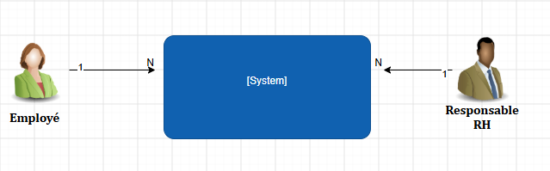
Figure 1 : Diagramme de contexte statique de sprint 1
- Identification des cas d’utilisation
Les acteurs et les cas d’utilisation sont résumés dans le tableau suivant :
Cas d’utilisation | Acteurs
ajouter un employé | Responsable RH
Modifier les informations d’un employé
Consulter la liste des employés
Supprimer un employé
Consulter son profil | Employé
S’authentifier
Tableau 5: identification des cas d’utilisation sprint 1
- Le diagramme de cas d’utilisation du sprint 1
Pour avoir une vision globale du comportement fonctionnel des user stories de ce sprint, Nous avons établi le diagramme de cas d’utilisation dont la figure est la suivante :
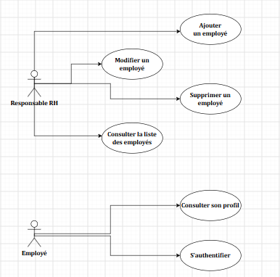
Figure 2 : Diagramme de cas d’utilisation Sprint 1
- Maquettes d’interfaces de sprint 1
Nous avons réfléchi à une maquette afin de voir la disposition des différentes rubriques et les informations utiles à chaque utilisateur. Nous devions proposer une application web facile d’utilisation avec un environnement conviviale.
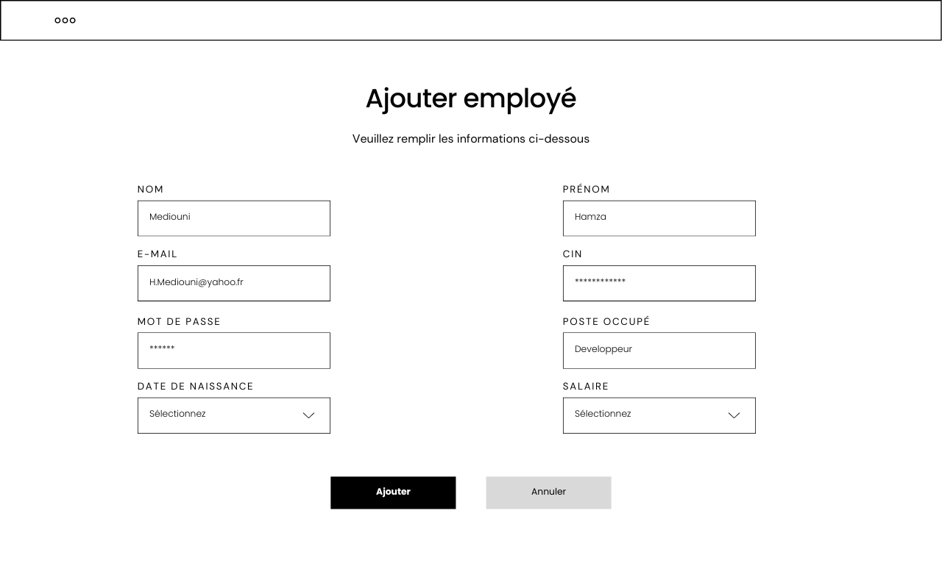
Figure 3 : Maquette d’interface « ajouter un employé»
Test d’acceptation
Les cas du succès et d’échec de l’user story :
«En tant que responsable RH, je veux ajouter un employé pour enregistrer son dossier dans le système.»:
- Succès : Lorsque tous les champs obligatoires sont dûment renseignés et validés, le système affiche le message : « L’employé a été ajouté avec succès. »
- Echec : Si un ou plusieurs champs obligatoires ne sont pas remplis, le système affiche un message d’erreur : « Ces champs sont obligatoires. »
Grâce à cette interface, le responsable RH peut inscrire un nouvel employé en complétant un formulaire d'informations requises.
Une fois les différents champs renseignés, il lui suffit de cliquer sur le bouton « Ajouter » pour valider la saisie. Les données enregistrées sont alors immédiatement visibles sur le tableau de bord du responsable RH.
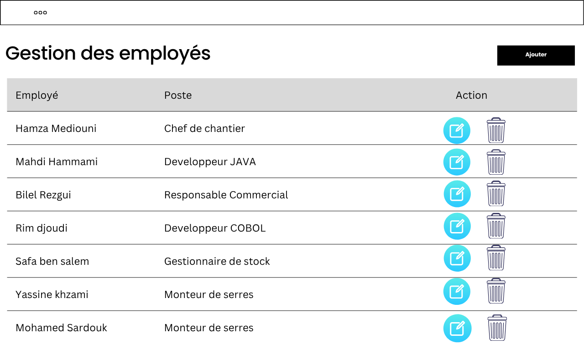
Figure 4 : Maquette d’interface liste des employés
Test d’acceptation
Les cas du succès et d’échec de l’user story :
«En tant que Responsable RH, je veux consulter la liste des employés afin de gérer le personnel »,
«En tant que Responsable RH, je veux archiver un employé afin de le retirer de la liste des employés»:
- Succès : la liste des employés s'affiche correctement avec leurs informations principales (Nom, Prénom, Poste, Statut, etc.) , L'employé sélectionné est retiré de la liste des employés actifs et passe au statut « Archivé » le message suivant sera affiché « L'employé a été archivé avec succès. »
- Echec : Annulation par Responsable RH lors de la demande de confirmation (l'employé reste actif).
Grâce à cette interface, le responsable RH peut visualiser l'ensemble du personnel en un coup d'œil. Il peut rechercher un profil spécifique et effectuer des actions de gestion directement depuis le tableau, comme le retrait d'un collaborateur via le bouton « Archiver » présent sur chaque ligne.
- Ebauche de diagramme de classe
Le diagramme de classe constitue l’un des pivots essentiels de la modélisation avec UML.
A notre stade, on peut dégager une version préliminaire du diagramme de classes qui sera ensuite améliorée au cours du sprint. La figure est ci-après

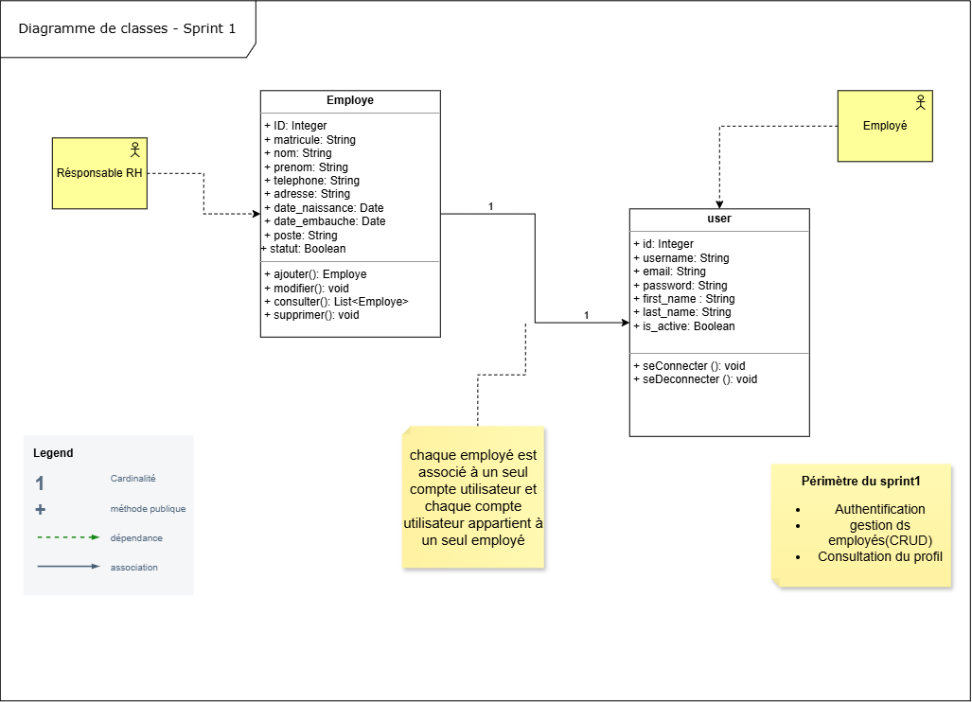
Figure 5 : Diagramme de classe du sprint 1

  - Description comportementale des histoires du sprint 1
- Descriptions textuelles des cas d’utilisation
Pour clarifier le diagramme des cas d’utilisation et détailler le comportement du système, UML s'appuie sur la description textuelle des cas d’utilisation.
  - Description textuelle du cas d’utilisation « S’authentifier»
Cas d’utilisation « S’authentifier»
Acteur | Employé
Pré-condition | Le Responsable RH est authentifié et possède les droits nécessaires.
Post-condition | Le nouvel employé est enregistré dans le système.
Scénario nominal | - L’employé accède à la page de connexion.  - Le système affiche le formulaire d’authentification.  - L’employé saisit son nom d’utilisateur et son mot de passe.  - L’employé valide le formulaire.  - Le système vérifie les informations saisies.  - Le système authentifie l’employé et affiche son espace personnel.
Scénario alternatif | 5-a. L’employé saisit des identifiants incorrects.  5-a-1. Le système affiche un message d’erreur.  5-a-2. Reprise de l’étape 3 du scénario nominal
Tableau 6 : Description textuelle du cas d’utilisation « S’authentifier »
  - Description textuelle du cas d’utilisation « Ajouter un employé »
Cas d’utilisation « Ajouter un employé»
Acteur | Responsable RH
Pré-condition | Le Responsable RH doit être authentifié et disposer des droits nécessaires pour gérer les employés
Post-condition | Le nouvel employé est enregistré dans la base de données
Scénario nominal | - Le Responsable RH demande l'ajout d'un nouvel employé.  - Le système présente le formulaire de saisie des informations.  - Le Responsable RH renseigne les données requises.  - Le Responsable RH valide la saisie.  - Le système contrôle la validité et la complétude des données.  - Le système enregistre les informations de l'employé.  - Le système confirme la création du dossier.
Scénario alternatif | 5-a. Données obligatoires manquantes  5-a-1. Le système signale les champs obligatoires non renseignés.  5-a-2. Reprise de l'étape 3 du scénario nominal
Tableau 7 : Description textuelle du cas d’utilisation « Ajouter un employé »

  - Description textuelle du cas d’utilisation « Modifier les informations d'un employé»
Cas d’utilisation « Modifier les informations d'un employé»
Acteur | Responsable RH
Pré-condition | Le Responsable RH est authentifié et autorisé. L'employé existe dans le système
Post-condition | Les informations de l'employé sont mises à jour
Scénario nominal | - Le Responsable RH sélectionne un employé.  - Le système affiche les informations enregistrées.  - Le Responsable RH modifie les données souhaitées.  - Le Responsable RH valide les modifications.  - Le système contrôle la validité des nouvelles données.  - Le système met à jour les informations.  - Le système confirme la mise à jour.
Scénario alternatif | 5-a. Données invalides  5-a-1. Le système signale les données non conformes.  5-a-2. Reprise de l'étape 3.
Tableau 8: Description textuelle du cas d’utilisation « Modifier les informations d'un employé»
  - Description textuelle du cas d’utilisation « Supprimer un employé»
Cas d’utilisation « Supprimer un employé»
Acteur | Responsable RH
Pré-condition | Le Responsable RH est authentifié et autorisé. L'employé existe dans le système
Post-condition | L'employé sélectionné est retiré du système
Scénario nominal | - Le Responsable RH sélectionne l'employé concerné.  - Le système affiche les informations de l'employé.  - Le Responsable RH demande la suppression.  - Le système demande la confirmation de l'opération.  - Le Responsable RH confirme la suppression.  - Le système supprime l'employé.  - Le système actualise la liste des employés.  - Le système confirme la réussite de l'opération.
Scénario alternatif | 5-a. Annulation de la suppression  5-a-1. Le Responsable RH annule l'opération.  5-a-2. Le système conserve l'employé.
Tableau 9: Description textuelle du cas d’utilisation « Supprimer un employé»
- Description graphique avec un diagramme de séquence objet
Nous présentons un diagramme de séquence objet des cas d’utilisation jugés plus importants pour ce sprint.
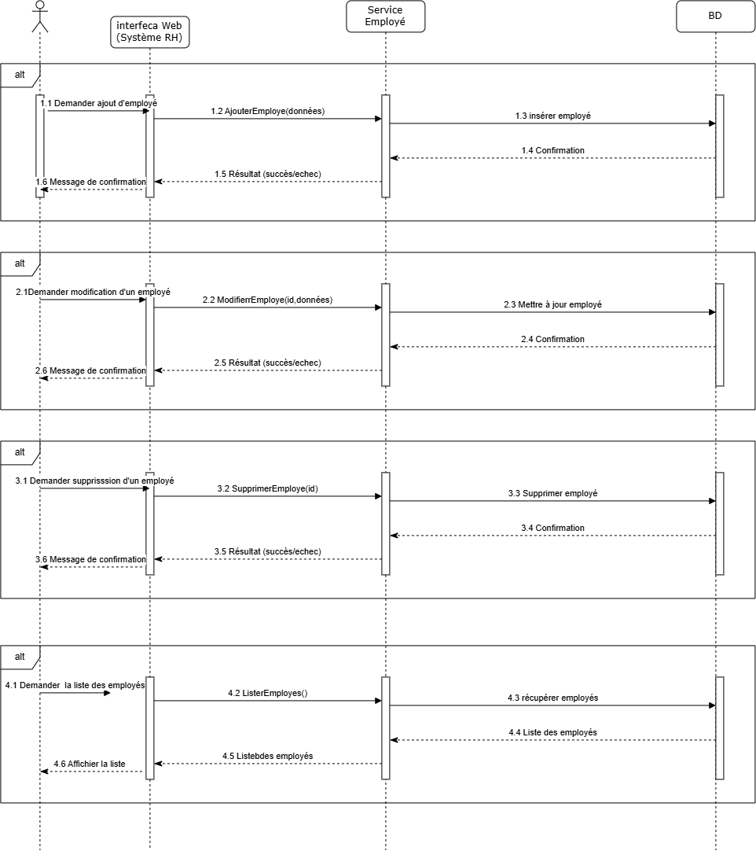 Figure 6 : Diagramme séquence objet « gestion employé »

- Description graphique du cas « Ajouter employé » avec un diagramme d’activité
Le diagramme ci-dessous représente le scénario d’ajout d’un employé
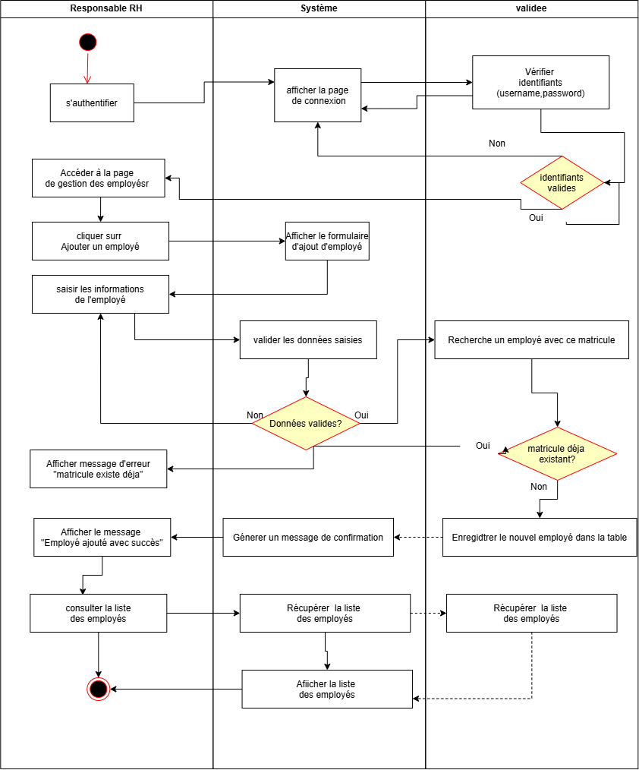
Figure 7 : Diagramme d’activité « Ajouter Emloyé »
  - Description structurelle des histoires du sprint 1
- Diagramme de séquence de conception
Les diagrammes de séquence de conception mettent en évidence les différents objets logiciels qui composent l’application. Ils font notamment intervenir les composants de l’interface homme-machine (IHM), les composants applicatifs ainsi que les objets entités. Ces derniers représentent les objets métiers persistants identifiés dans le diagramme de classes final.
- Diagramme de séquence de conception du cas d’utilisation «archiver un employé »

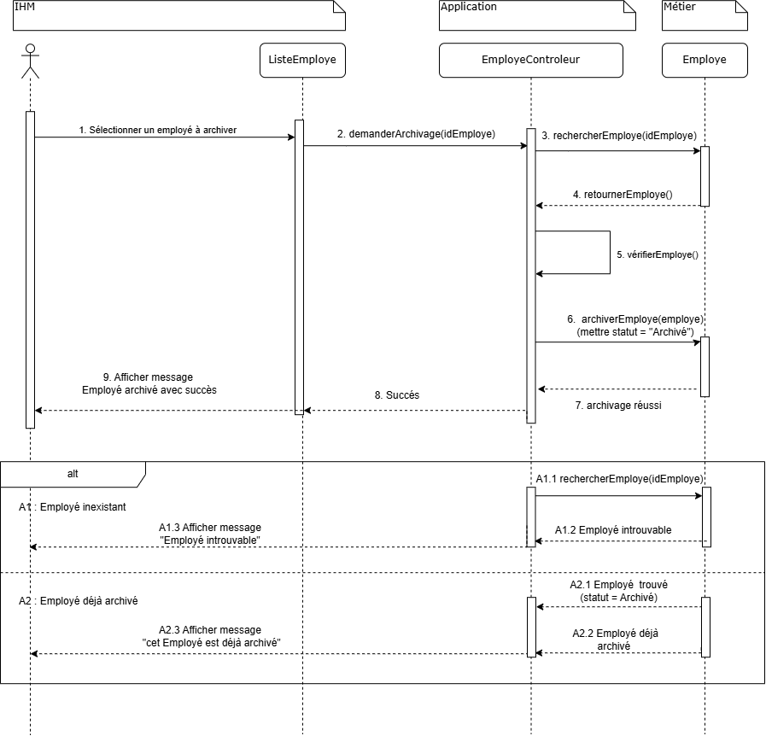
Figure 8 : Diagramme séquence de conception « archive un employé»
- Diagramme de séquence objet du cas d’utilisation «s'authentifier»
- 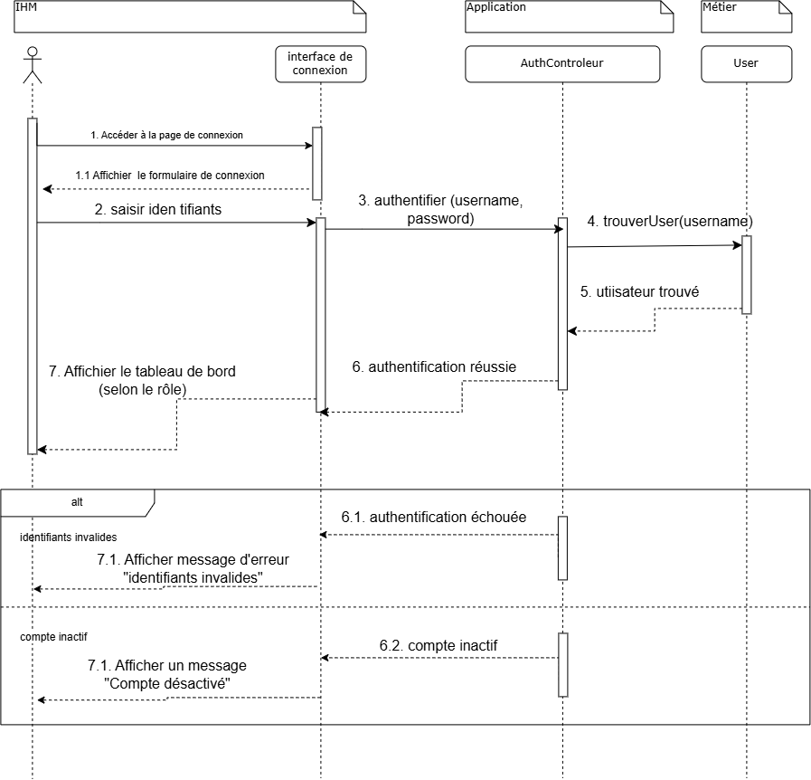
Figure 9 : Diagramme séquence de conception« s'authentifier »

  - Implémentation
- Environnement de développement
La mise en œuvre de la solution proposée a nécessité la mise en place d’un environnement de développement adapté aux différentes phases du projet, notamment la conception, l’implémentation, les tests et la validation de l’application. Cet environnement regroupe les ressources matérielles et logicielles mobilisées tout au long du processus de développement.
- Matériel
Pour la réalisation, l’implémentation et les tests de l’application, nous avons utilisé un ordinateur dont les principales caractéristiques techniques sont présentées dans le tableau suivant :
« HP Laptop 15 »
- Processeur Intel Core i7-1035G1 avec fréquence 1.19GHz
- Quantité de mémoire vive 12 Go
- Capacité du disque dur 1 To
Tableau 10 : Environnement matériel
- Logiciel
Les logiciels utilisés pour l’implémentation de notre solution sont les suivants :
Les logiciels utilisés
 draw.io | modélisation permettent d’implémenter diagrammes UML
 XAMPP | XAMPP est un outil visuel unifié pour les architectes de base de données, permet aux développeurs de créer facilement un serveur web local à des fins de test.
 | C’est un environnement de développement intégré utilisé pour programmer en python.
 Django | Un Framework web Python de haut niveau qui encourage le développement rapide et propre. Il est gratuit et open source. [5]
 MySQL | MySQL est un Système de Gestion de Bases de Données Relationnelles, qui utilise le langage SQL. Est totalement open source et gratuit, ses performances sont excellentes et il est en plus multi-threadé et multi-utilisateurs. [6]
 HTML5 | HTML5, dernière version en date du fameux langage de création de pages Web,  Une page en HTML peut être lue par des ordinateurs de différentes marques pour obtenir essentiellement le même résultat. [7]
 CSS3 | Le CSS vous permet de modifier les caractéristiques des éléments d'un site web en fonction de la nécessité de la situation.  Plus facile d’entretenir notre site internet et de le mettre à jour. [8]
 Bootstrap | C’est une bibliothèque qui est compatible avec tous les navigateurs modernes.  Facile et rapide, Il fait gagner un temps considérable  Bootstrap permet l’optimisation d’intégration du site grâce à ses classes. [9]
 ScrumDesk | ScrumDesk est un outil Scrum qui permet de gérer les tâches. Il consiste en la répartition des tâches entre les membres d’équipes. Une fois les tâches biens réparties, ScrumDesk donnera la possibilité à son utilisateur de garder un œil sur les membres de chaque équipe et ainsi de suivre l’état d’avancement du projet.
 | L'outil de maquettage (ou mockup) de Canva permet d'insérer facilement un design ou une image à l'intérieur d'un produit réaliste (t-shirt, écran de smartphone, ordinateur, livre ou packaging) en quelques clics. Il est accessible directement depuis la plateforme en ligne [10]
Tableau 11 : les Logiciels de développement
- Diagramme de déploiement
Afin de répondre aux exigences techniques du projet, nous avons adopté une architecture Web basée sur le framework Django. Ce choix permet de structurer l’application de manière modulaire et de séparer les différentes responsabilités, ce qui facilite la maintenance, l’évolution et la réutilisation des composants développés.
Django repose sur une architecture MVT (Model–View–Template), adaptée au développement d’applications Web. Elle s’articule autour des éléments suivants :
- Model (Modèle) : assure la représentation et la gestion des données métier. Il définit les entités manipulées par l’application et permet d’assurer leur interaction avec la base de données.
- View (Vue) : prend en charge la logique de traitement de l’application. Elle reçoit les requêtes des utilisateurs, exécute les traitements nécessaires et coordonne les échanges avec les modèles avant de retourner une réponse.
- Template : représente la couche de présentation. Il permet de construire les interfaces Web et d’afficher les informations destinées aux utilisateurs à partir des données fournies par les vues.
Le diagramme de déploiement est une vue statique qui sert à représenter l’utilisation de l’infrastructure physique par le système et la manière dont les composants du système seront répartis ainsi que leur relation entre eux.
Figure 12 : diagramme de déploiement
Le diagramme de déploiement est déployé sur trois tiers :
- Tier client C’est là le navigateur, Son rôle est d’afficher les données transmises par le serveur
- Tier serveur web respectant l’architecture logicielle MVC, C’est le noyau de notre système.
- Tier Serveur données est la partie persistance de l’application contient le système de gestion de base de données (MYSQL).
- Diagramme de paquetage
Pour garantir l'extensibilité de l'application et minimiser le temps de détournement, nous avons réduit les différentes classes du module.
En fait, cette décomposition nous permet de mieux structurer notre système et de la compréhension de ses fonctionnalités
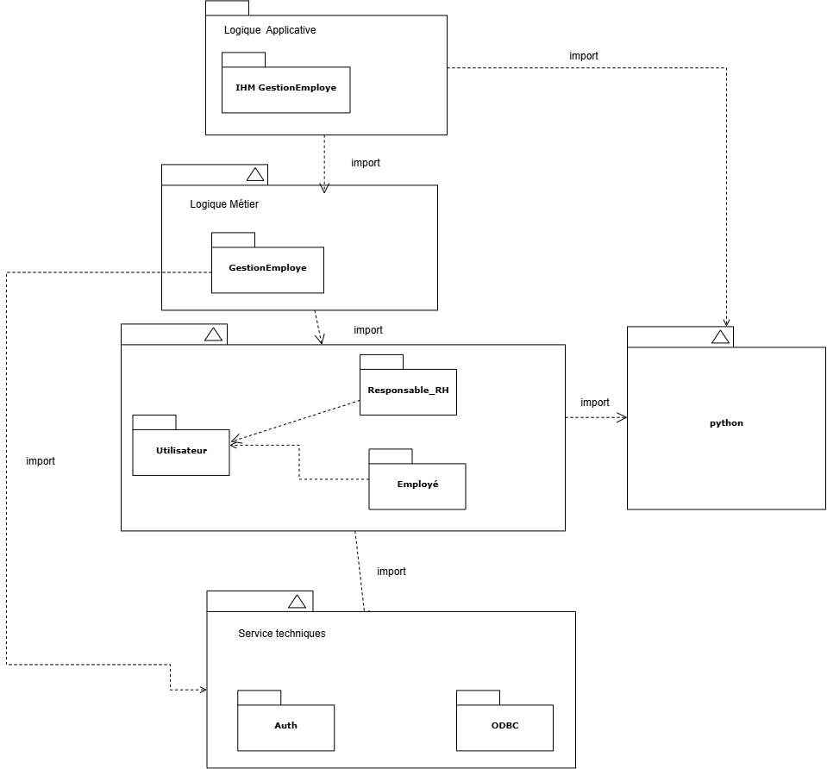
Figure 13 : Diagramme de paquetage d’architecture sprint 1
  - Test
  - Sprint review
- Dgf
- Egdg
- Mise à jour du backlog de produit
Feature | ID | User Story | Business value | Priorité | Effort
Authentification & Comptes | 7 | En tant que responsable RH, je veux gérer les rôles (Manager, Responsable, Employé) pour contrôler les accès. | H | 7 | 5
Gestion des congés | 8 | En tant que employé, je veux déposer une demande de congé. | H | 9 | 8
 | 9 | En tant que manager, je veux approuver/refuser les demandes de congé de mon équipe. | H | 10 | 5
 | 10 | En tant que responsable RH, je veux valider les congés. | H | 11 | 5
 | 11 | En tant que employé, je veux consulter mon solde de congés. | H | 12 | 3
Gestion des présences | 12 | En tant que employé, je veux enregistrer mon arrivée. | H | 13 | 5
 | 13 | En tant que employé, je veux enregistrer mon départ. | H | 14 | 5
 | 14 | En tant que manager, je veux consulter les présences de mon équipe. | H | 15 | 5
 | 15 | En tant que responsable RH, je veux consulter l’historique des présences. | H | 16 | 5
Notifications | 16 | En tant que employé, je veux recevoir des notifications sur mes congés. | M | 17 | 5
Tableau de bord BI | 17 | En tant que responsable RH, je veux consulter le taux d’absentéisme. | M | 18 | 8
 | 18 | En tant que responsable RH, je veux suivre les effectifs. | M | 19 | 5
 | 19 | En tant que manager, je veux voir le dashboard équipe. | M | 20 | 8
 | 20 | En tant que manager, je veux suivre les performances de mon équipe. | M | 21 | 8
Machine Learning | 21 | En tant que responsable RH, je veux prédire le turnover. | M | 22 | 13
 | 22 | En tant que responsable RH, je veux consulter le risque de départ. | M | 23 | 8
Gestion des ressources projet | 23 | … | B | 24 | 13
Vélocité (somme d’effort) |  |  |  |  | 117
Tableau 2 :Backlog de produit
- Planification des sprints
Avant de présenter les différents sprints qui composent notre backlog du produit, nous évoquons le planning de notre travail qui est étalé sur une période de quatre sprint . Durant cette période, le travail est réparti ainsi :
Sprint 2 | Sprint 3 | Sprint 4
USN° 7, USN° 8,  USN° 9, USN° 10,  USN° 11, USN° 12 | USN° 13, USN° 14  USN° 15, USN° 16  USN° 17, USN° 18  USN° 19 | USN° 20, USN° 21, USN° 22, , USN° 23
Somme d’effort : 39 | Somme d’effort : 41 | Somme d’effort : 41
Tableau 3 : Planification des Sprints
  - Sprint rétrospective
- Scrum board du dernier daily
Toutes les user stories du sprint ont été réalisées
- Le Burn down chart
Le Burn down chart est un graphique qui reflète l’avancement des travaux au sein de l’équipe.
Il est formé de deux axes :
- L’axe vertical indique la charge totale du sprint.
- L’axe horizontal représente les jours du sprint.

- Evaluation
La rétrospective Sprint sera mené après la revue du Sprint et avant la prochaine réunion Plan de sprint.
Au cours de la rétrospective, nous avons essayé de discuter de nos faiblesses et de nos forces tout au long du sprint.
Points Forts | Points faibles | Solution
Découvrir de nouveaux Framework | Changement au niveau des user stories. | Mise à jour de backlog pour adaptation aux changements
Tableau 14: Evaluation de sprint
- Sprint 2

« Gestion des accès, des congés et du pointage»
  - Le backlog du sprint 2
Avant de commencer le travail et après avoir sélectionné les user stories pour le sprint 2, nous avons commencé à décomposer ces user stories. Cela est devenu une étape facile. Le tableau ci-dessous montre les différentes tâches de ce sprint.
ID | User story | Tache | Estimation en heure
7 | En tant que responsable RH, je veux gérer les rôles (Manager, Responsable, Employé) pour contrôler les accès. | - Capture des besoins | 2h
 |  | - Maquettage d’interface | 1h
 |  | - Description comportementale | 2h
 |  | - Description structurelle | 2h
 |  | - Développement front | 1 h
 |  | - Développement Back | 1h
 |  | - Tester l’ajout et valider | 30 min
8 | En tant que employé, je veux déposer une demande de congé. | - Capture des besoins | 1h
 |  | - Maquettage d’interface | 1h
 |  | - Description comportementale | 1h
 |  | - Description structurelle | 1h
 |  | - Développement front | 3h
 |  | - Développement Back | 2h
 |  | - Test et validation | 30 min
9 | En tant que manager, je veux approuver/refuser les demandes de congé de mon équipe. | - Capture des besoins | 1h
 |  | - Maquettage d’interface | 1h
 |  | - Description comportementale | 1h
 |  | - Description structurelle | 1h
 |  | - Développement front | 1 h
 |  | - Développement Back | 1h
 |  | - Test et validation | 30 min
10 | En tant que responsable RH, je veux valider les congés. | - Capture des besoins | 1h
 |  | - Maquettage d’interface | 30 min
 |  | - Description comportementale | 1h
 |  | - Description structurelle | 1h
 |  | - Développement front | 30 min
 |  | - Développement Back | 1h
 |  | - Test et validation | 30 min
11 | En tant que employé, je veux consulter mon solde de congés. | - Capture des besoins | 2h
 |  | - Maquettage d’interface | 1h
 |  | - Description comportementale | 1h
 |  | - Description structurelle | 1h
 |  | - Développement front | 2h
 |  | - Développement Back | 1h
 |  | - Test et validation | 30 min
12 | En tant que employé, je veux enregistrer mon arrivée. | - Capture des besoins | 1h
 |  | - Description comportementale | 1h
 |  | - Description structurelle | 1h
 |  | - Développement front | 2h
 |  | - Développement Back | 1h
 |  | - Test et validation | 30 min
Total |  |  | 45 heures
Tableau 15 : backlog du Sprint 2

  - Description fonctionnelle des histoires du sprint 2
- Identification des acteurs
Notre sprint présente deux acteurs principaux :
- Employé
- Manager
- Responsable RH
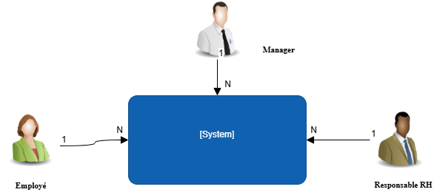
Figure 22: Diagramme de contexte statique de sprint 2
- Identification des cas d’utilisation
Les acteurs et les cas d’utilisation sont résumés dans le tableau suivant :
Cas d’utilisation | Acteurs
Déposer une demande de congé | Employé
Consulter son solde de congés
Enregistrer son arrivée
Consulter son historique de présence
Gérer les rôles et les droits d’accès | Responsable RH
Valider les demandes de congé
Consulter les données de présence et de congé
Approuver une demande de congé | Manager
Refuser une demande de congé
Consulter les demandes de congé de son équipe
Tableau 16 : identification des cas d’utilisation sprint 2
- Le diagramme de cas d’utilisation du sprint 2
Sprint 2 Sprint 1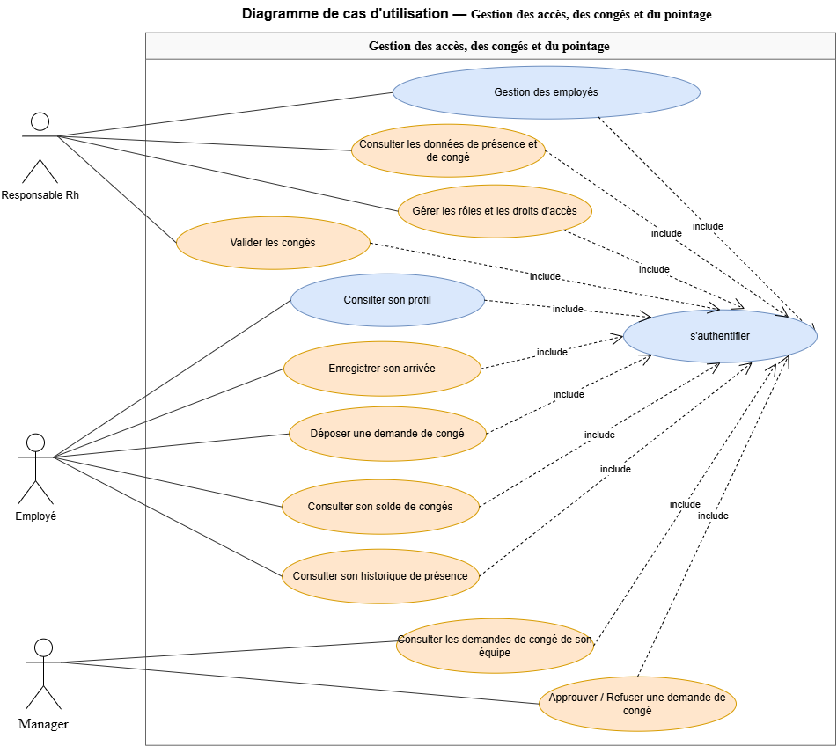 Figure 23 : Diagramme de cas d’utilisation Sprint 2
- Maquettes d’interfaces de sprint 2
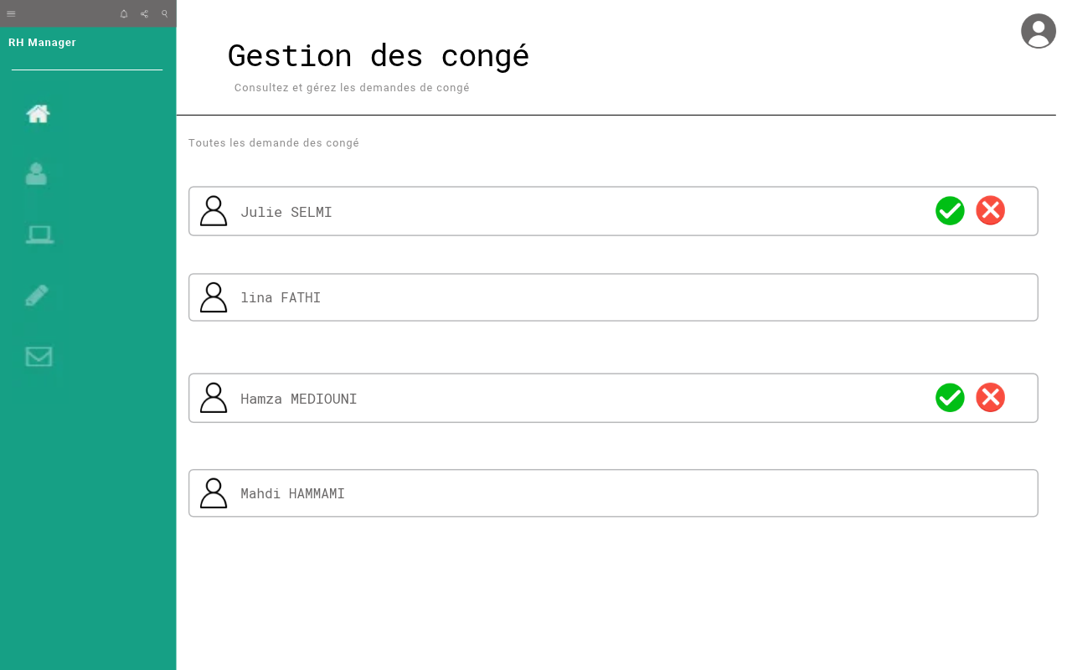
Figure 24 : Maquette d’interface liste des congés
Test d’acceptation
Le cas du succès de l’user story
« En tant que chef de projet, je veux consulter la liste des tâches pour avoir une vision globale de l’avancement de projet »
- Succès : Le manager peut approuver ou refuser une demande. Le statut est mis à jour et le message « La demande de congé a été traitée avec succès. » est affiché.
- Échec : annulation par le manager lors de la confirmation de l’action ou tentative de traitement d’une demande qui ne concerne pas son équipe. La demande conserve alors son statut initial.
Cette interface facilite la consultation par le manager des demandes de congé de son équipe et sa prise de décision rapide, qu'il les approuve ou qu'il les refuse.

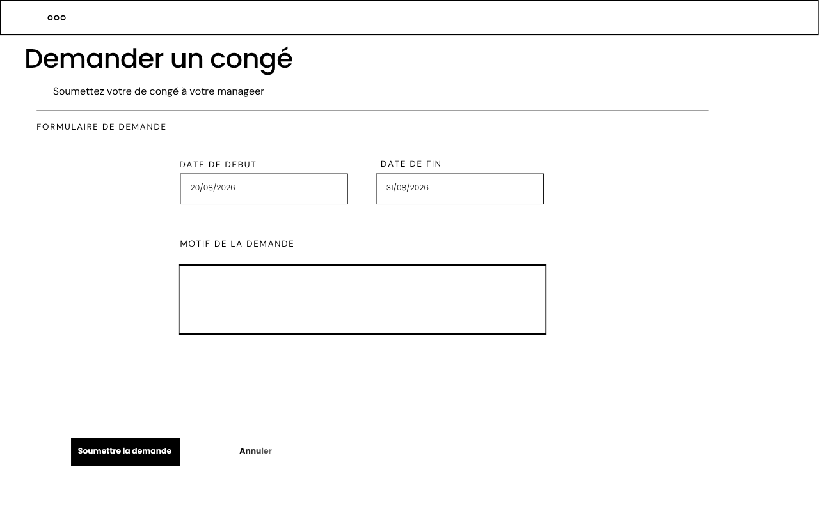
Figure 24 : Maquette d’interface Demande de congé
Test d’acceptation
Le cas du succès de l’user story
« En tant que employé, je veux déposer une demande de congé »
- Succès : l’employé renseigne les informations nécessaires à sa demande de congé (date de début, date de fin, motif, etc.). Après validation, la demande est enregistrée avec le statut « En attente » et le message « Votre demande de congé a été envoyée avec succès. » est affiché.
- Échec : l’employé ne renseigne pas les informations obligatoires, saisit des dates invalides ou annule l’opération. La demande n’est pas enregistrée et un message d’erreur est affiché..
L'employé a la possibilité de soumettre une demande de congé en renseignant les informations nécessaires grâce à cette interface. Une fois terminée, la demande est remise au manager pour qu'il puisse la valider.

  - Description comportementale des histoires du sprint 2
- Descriptions textuelles des cas d’utilisation
  - Description textuelle du cas d’utilisation « Enregistrer son arrivée»
Cas d’utilisation « Enregistrer son arrivée»
Acteur | Employé
Pré-condition | L’employé est authentifié et possède les droits nécessaires pour enregistrer sa présence.
Post-condition | L’heure d’arrivée de l’employé est enregistrée dans le système.
Scénario nominal | - L’employé accède à son espace personnel.  - Le système affiche l’interface de pointage.  - L’employé clique sur le bouton « Enregistrer mon arrivée »  - Le système récupère la date et l’heure actuelles.  - Le système enregistre l’arrivée de l’employé.  - Le système affiche un message de confirmation « Votre arrivée a été enregistrée avec succès ».
Scénario alternatif | 3-a. L’employé a déjà enregistré son arrivée.  3-a-1. Le système affiche un message indiquant que l’arrivée a déjà été enregistrée.  3-a-2. Le système empêche l’enregistrement d'un nouveau pointage
Tableau 6 : Description textuelle du cas d’utilisation « Enregistrer son arrivée»
  - Description textuelle du cas d’utilisation « Consulter son historique de présence»
Cas d’utilisation «Consulter son historique de présence»
Acteur | Employé
Pré-condition | L’employé est authentifié et possède les droits nécessaires pour consulter son historique de présence.
Post-condition | L’historique des présences de l’employé est affiché.
Scénario nominal | - L’employé accède à son espace personnel.  - L’employé sélectionne la rubrique « Historique de présence ».  - Le système récupère les données de présence de l’employé.  - Le système affiche l’historique des présences avec les dates et les heures d’arrivée et de départ.  - L’employé consulte les informations affichées.
Scénario alternatif | 3-a. Aucun enregistrement de présence n’est disponible.  3-a-1. Le système affiche un message « Aucun historique de présence disponible ».  3-a-2. Le système reste sur la page de consultation de l’historique.
Tableau 7 : Description textuelle du cas d’utilisation « Consulter son historique de présence »
- Description graphique avec un diagramme de séquence objet
Nous présentons par la suite le diagramme de séquence système des cas d’utilisation jugés plus importants
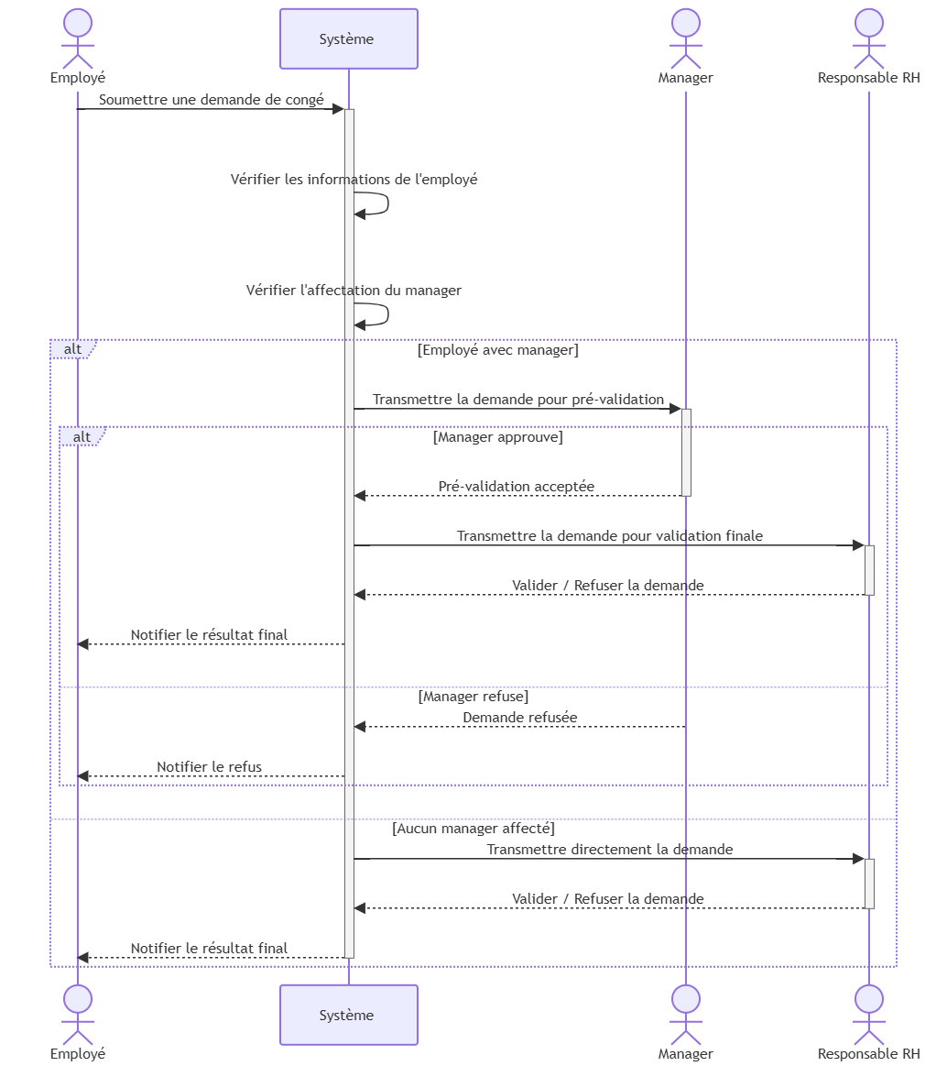
Figure 28 : Diagramme séquence objet « Déposer une demande de congé»
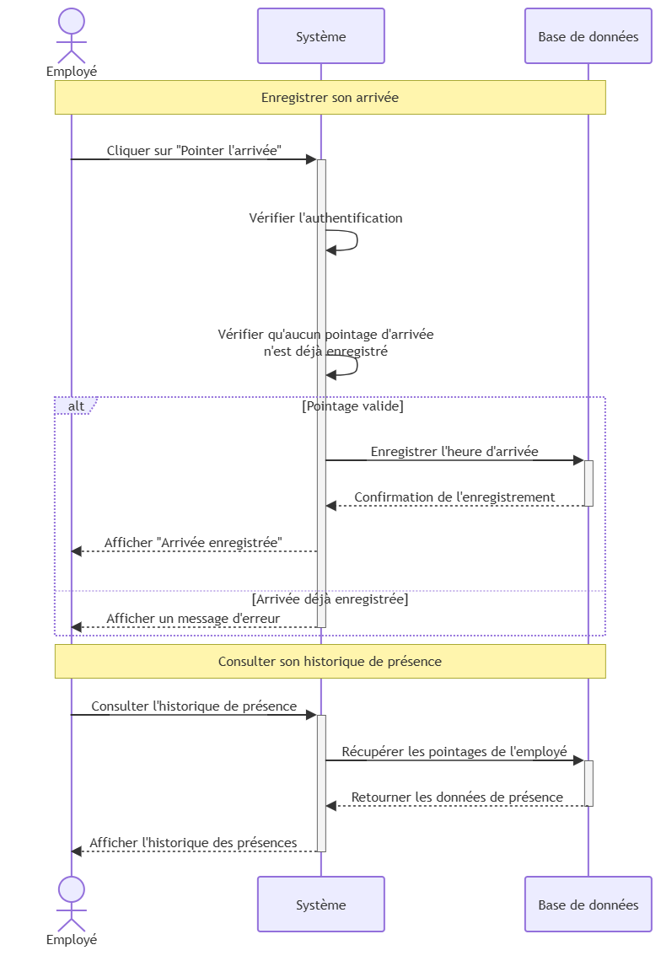
Figure 29 : Diagramme séquence objet « Gestion des présences des employés»
- Description graphique avec un diagramme d’activité
Le diagramme ci-dessous représente les scénarios du processus de demande de congé.
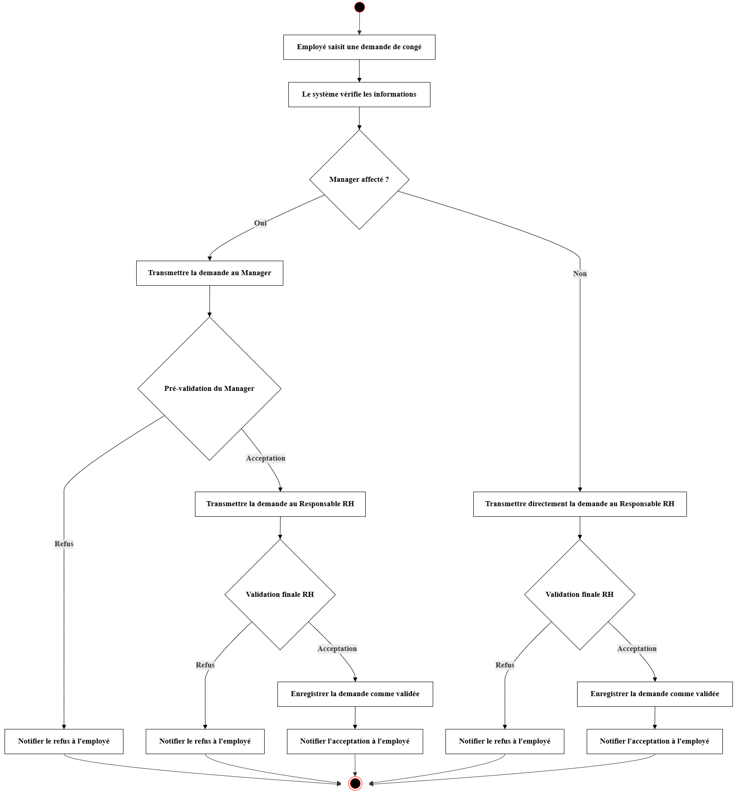
Figure 30 : Diagramme d’activité « demande de congé »
  - Description comportementale des histoires du sprint 2
- Diagramme de séquence de conception
- Diagramme de séquence de conception du cas d’utilisation « déposer une demande de congé »

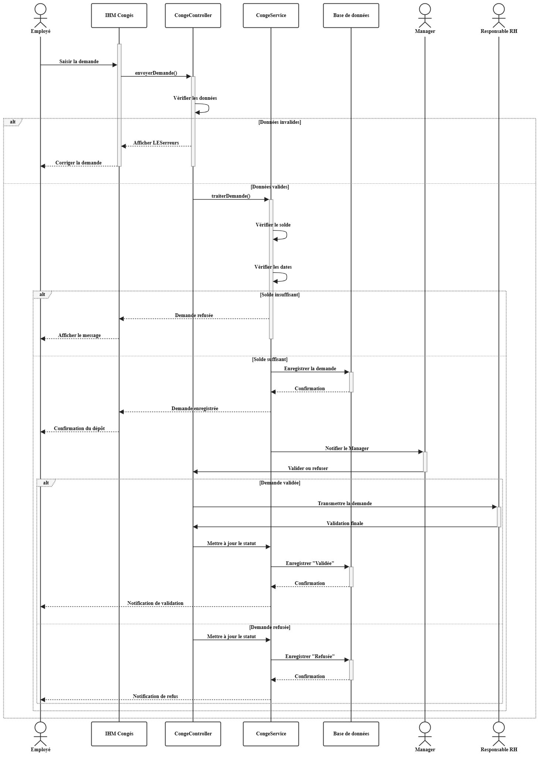
Figure 31 : Diagramme séquence de conception « déposer une demande de congé »
- Diagramme de communication «Consulter les demandes de congé de son équipe»
- 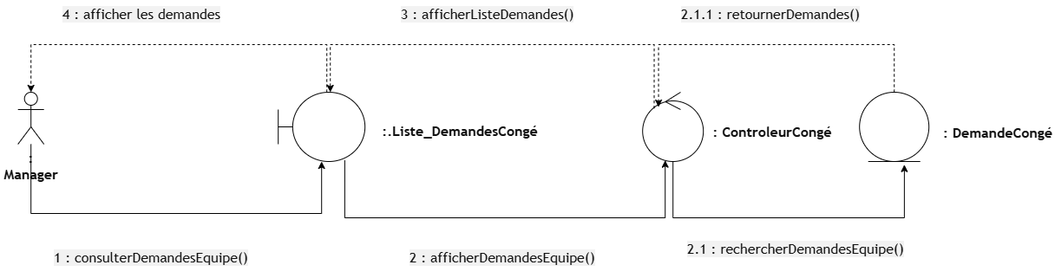
Figure 32 : diagramme de communication « Consulter les demandes de congé de son équipe »
- Diagramme de classe final
Le diagramme de classes finales de sprint 2 est le frnit de fréquents raffinements. Ci-après le résultat :
Sprint 1 Sprint 2
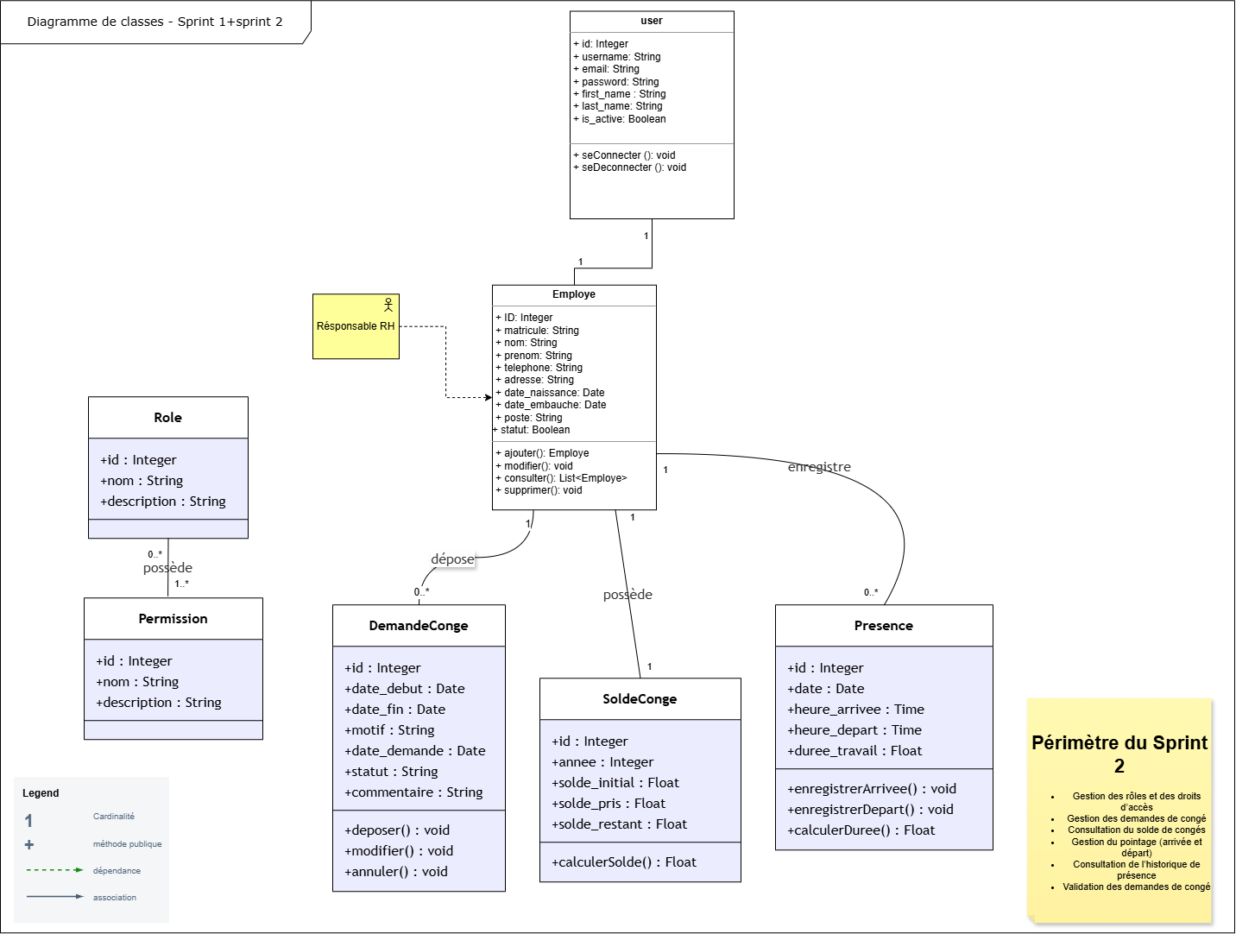
Figure 33 : Diagramme de communication « diagramme de classes sprint 2»
  - Implémentation
- Environnement de développement
Aucun changement dans d’env de développement n’a été soulevé.
- Diagramme de déploiement
Aucun changement n’a eu lieu sur le développement de l’application
- Diagramme de paquetage d’architecture

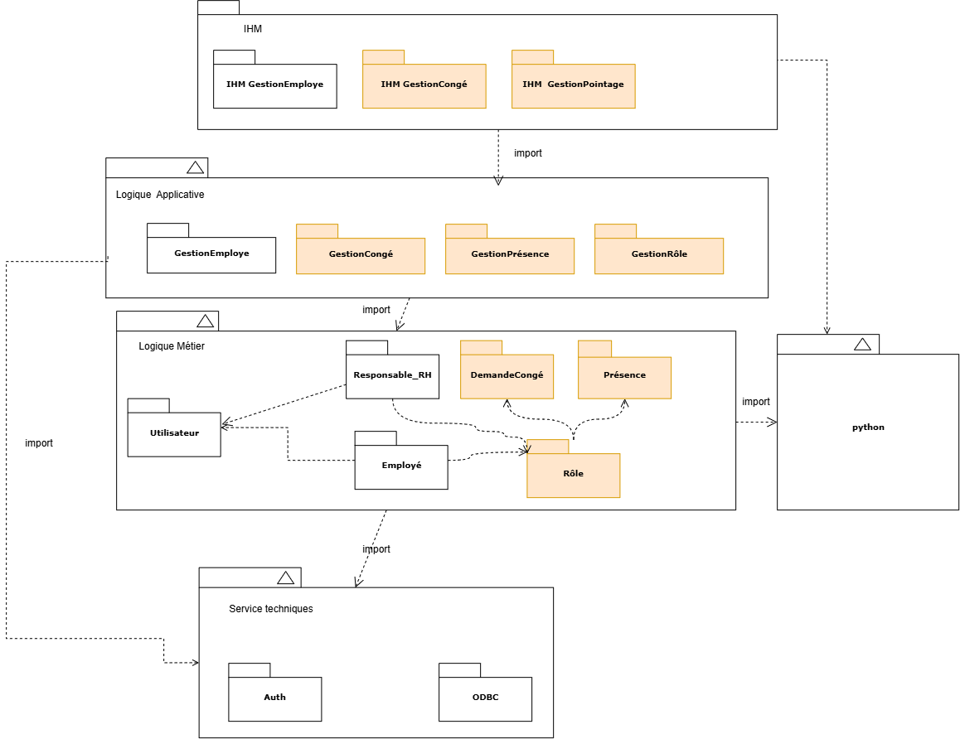
Figure 34 : Diagramme de paquetage d’architecture sprint 2
  - Test
Les tests unitaires appliqué sur les tests sur les métiers «TestModels»
  - Sprint review
- Principales interfaces
Nous présentons dans cette partie quelques interfaces de notre application dans le sprint 2.
- Interface « »
- Interface « »
- Mise à jour de backlog du produits
Feature | ID | User Story | Business value | Priorité | Effort
Gestion des présences | 13 | En tant que employé, je veux enregistrer mon départ. | H | 14 | 5
 | 14 | En tant que manager, je veux consulter les présences de mon équipe. | H | 15 | 5
 | 15 | En tant que responsable RH, je veux consulter l’historique des présences. | H | 16 | 5
Notifications | 16 | En tant que employé, je veux recevoir des notifications sur mes congés. | M | 17 | 5
Tableau de bord BI | 17 | En tant que responsable RH, je veux consulter le taux d’absentéisme. | M | 18 | 8
 | 18 | En tant que responsable RH, je veux suivre les effectifs. | M | 19 | 5
 | 19 | En tant que manager, je veux voir le dashboard équipe. | M | 20 | 8
 | 20 | En tant que manager, je veux suivre les performances de mon équipe. | M | 21 | 8
Machine Learning | 21 | En tant que responsable RH, je veux prédire le turnover. | M | 22 | 13
 | 22 | En tant que responsable RH, je veux consulter le risque de départ. | M | 23 | 8
Gestion des ressources projet | 23 | … | B | 24 | 13
Vélocité (somme d’effort) |  |  |  |  | 83
Tableau 2 :Backlog de produit
- Planification des sprints
Avant de présenter les différents sprints qui composent notre backlog du produit, nous évoquons le planning de notre travail qui est étalé sur une période de quatre sprint . Durant cette période, le travail est réparti ainsi :
Sprint 3 | Sprint 4
USN° 13, USN° 14  USN° 15, USN° 16  USN° 17, USN° 18  USN° 19, USN° 20 | USN° 21, USN° 22, , USN° 23
Somme d’effort : 49 | Somme d’effort : 34
Tableau 3 : Planification des Sprints
  - Sprint rétrospective
- Scrum board du dernier daily
Toutes les user stories du sprint 2 ont été réalisées.
- Le Burn down chart
Le Burn down chart est un graphique qui reflète l’avancement des travaux au sein de sprint 2

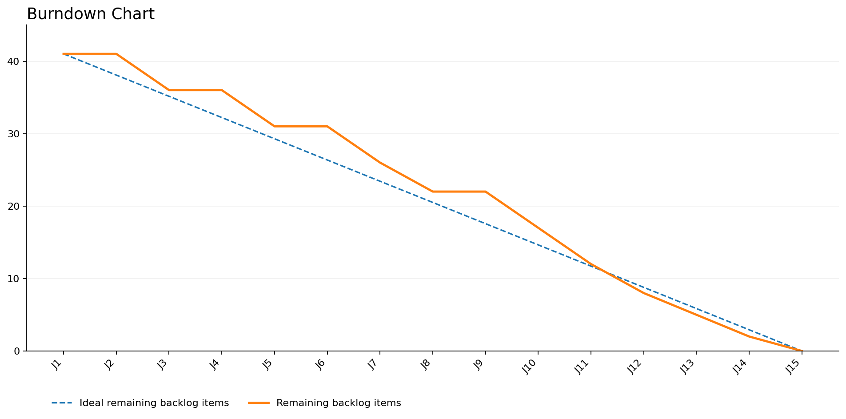
Figure 41 : Burn Down Chart Sprint 2
- Evaluation
Au cours de la rétrospective, nous avons essayé de discuter de nos faiblesses et de nos forces tout au long du sprint.
Points Forts | Points faibles | Solution
Organisation de travail | Travailler sous Pression | Faire plus des réunions avec le Product owner
Tableau 22 : Evaluation de sprint 2

- Sprint 3

« Gestion des présences, notifications et tableau de bord BI»
  - Le backlog du sprint 2
Avant de commencer le travail et après avoir sélectionné les user stories pour le sprint 2, nous avons commencé à décomposer ces user stories. Cela est devenu une étape facile. Le tableau ci-dessous montre les différentes tâches de ce sprint.

